**ПАМЯТКА ДЛЯ РОДИТЕЛЕЙ И УЧАЩИХСЯ ПО ПРОФИЛАКТИКЕ БЕЗОПАСНОСТИ НА СРЕДСТВАХ ИНДИВИДУАЛЬНОЙ МОБИЛЬНОСТИ (СИМ)**

**ПАМЯТКА ДЛЯ РОДИТЕЛЕЙ И УЧАЩИХСЯ ПО ПРОФИЛАКТИКЕ БЕЗОПАСНОСТИ НА СРЕДСТВАХ ИНДИВИДУАЛЬНОЙ МОБИЛЬНОСТИ (СИМ)? Не зная правил безопасного поведения на улице, дети подвергают свою жизнь и здоровье опасности, забывая о том, что, участвуя в процессе дорожного движения, они должны соблюдать Правила дорожного движения и ни в коем случае не создавать аварийно-опасных ситуаций на дороге.**

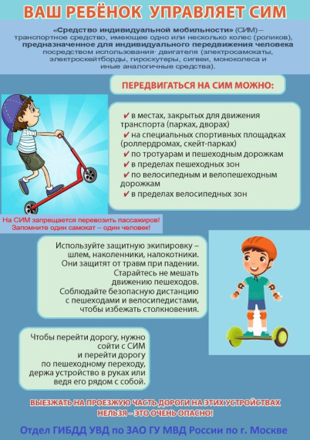

ПАМЯТКА ДЛЯ РОДИТЕЛЕЙ И УЧАЩИХСЯ ПО ПРОФИЛАКТИКЕ БЕЗОПАСНОСТИ НА СРЕДСТВАХ ИНДИВИДУАЛЬНОЙ МОБИЛЬНОСТИ (СИМ)?

Не зная правил безопасного поведения на улице, дети подвергают свою жизнь и здоровье опасности, забывая о том, что, участвуя в процессе дорожного движения, они должны соблюдать Правила дорожного движения и ни в коем случае не создавать аварийно-опасных ситуаций на дороге.

Что такое СИМ?

«Средство индивидуальной мобильности» – транспортное средство, имеющее одно или несколько колес (роликов), предназначенное для индивидуального передвижения человека посредством использования двигателя (двигателей).   
   
«Электросамокаты, электроскейтборды, гироскутеры, сигвеи, моноколеса и иные аналогичные средства с двигателем» считаются средствам индивидуальной мобильности.

Самокаты без двигателя, роликовые коньки и скейтборды остаются в статусе «пешехода».   
   
«Велосипед» – транспортное средство, кроме инвалидных колясок, которое имеет по крайней мере два колеса и приводится в движение как правило мускульной энергией лиц, находящихся на этом транспортном средстве при помощи педалей или рукояток.

 Пешеходными, велосипедными и велопешеходными дорожками при определённых условиях теперь могут пользоваться и владельцы СИМ.   
   
К пешеходам приравниваются и владельцы СИМ в случае, когда ведут его рядом, так что в случае движения по краю проезжей части двигаться нужно навстречу движению транспортных средств.

Скоростное ограничение для СИМ, независимо от места использования:   
   
24.6. Движение лиц, использующих для передвижения средства индивидуальной мобильности, разрешается со скоростью не более 25 км/ч.   
   
В случае создания помех для движения пешеходов, владелец СИМ должен спешиться или снизить скорость до скорости, не превышающей скорость движения пешеходов.